TISKOVÁ ZPRÁVA

Příručka pro člena zastupitelstva obce je na cestě ke starostům

Praha, 15. prosince 2014

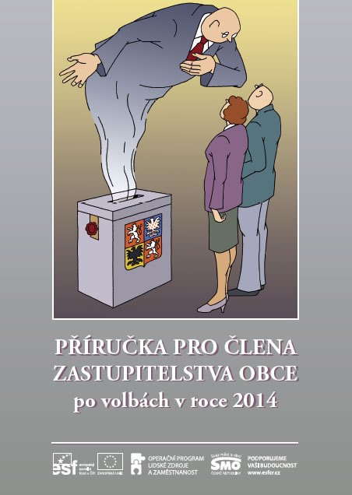
V rámci projektu „Odpovědný zastupitel pro otevřenou a hospodárnou obec“ vyšla nová Příručka pro člena zastupitelstva obce. Obsahuje aktuální informace z oblasti legislativy, komunální politiky a konkrétní příklady dobré praxe. Jde o
4. vydání praktického průvodce, který navazuje na tradici tří posledních volebních let a zastupitelům srozumitelnou cestou přibližuje témata důležitá pro život obce. Publikace, která vyšla v nákladu 6 500 ks, je dostupná zdarma i v elektronické podobě. Nyní ji vydavatel – Svaz měst obcí ČR – posílá starostům v celé republice.
Nejnovější Příručka pro člena zastupitelstva obce klade větší důraz na principy dobré správy, výkonnosti a transparentnosti rozhodovacích procesů ve veřejné správě. Reaguje také na potřebu hledat racionální úspory v rozpočtech obcí a další současné problémy zastupitelů.
V publikaci nechybí příklady z praxe, porovnávání, ilustrace, odkazy na plná znění zákonů a související legislativy i zdroje dalších informací.

Elektronickou verzi příručky, doplněnou o interaktivní propojení na uvedené odkazy si můžete stáhnout jak z webových stránek projektu www.odpovednyzastupitel.cz, tak i z webu Svazu města obcí ČR - www.smocr.cz. Inovací bude i audio nahrávka textu příručky, která bude rovněž zveřejněna na webu. Nový formát pomůže nejen nevidomým nebo těžce zrakově postiženým občanům/zastupitelům, ale nabídne také možnost dalšího flexibilnějšího způsobu jejího studia.

Tištěná Příručka pro člena zastupitelstva obce byla slavnostně pokřtěna na XVII. Celostátní finanční konferenci, kde ji také všichni účastníci dostali.

Kromě publikace poskytují odborníci v rámci projektu Odpovědný zastupitel také právní poradenství. K dispozici jsou na telefonním čísle: 226 257 505 každý pracovní den od 12 do 20 hodin, a kdykoli na e-mailu: poradna@odpovednyzastupitel.cz. Minulý týden také byly spuštěny e-learningové kurzy k novému občanskému zákoníku, a to ve třech úrovních obtížnosti. Projekt rovněž nabídne cca 150 dokumentů - vzory jednoduchých smluv podle nového občanského zákoníku, vzory jednacích řádů zastupitelstva, rad, komisí a výborů, vzory úkonů ve správním řízení atd., které budou průběžně zveřejňovány na webových stránkách www.odpovednyzastupitel.cz.

Cílem projektu je motivovat zastupitele a úředníky obcí a měst ke zlepšování svých odborných znalostí, pomocí kterých mohou snadněji vykonávat svěřené funkce. Pro realizaci projektu „Odpovědný zastupitel pro otevřenou a hospodárnou obec“ získal Svaz podporu z Evropského sociálního fondu (ESF) prostřednictvím Operačního programu Lidské zdroje a zaměstnanost (OP LZZ), která umožňuje bezplatné užívání vzdělávacích a informačních služeb pro obce a města.

Další informace o projektu najdete na adrese www.odpovednyzastupitel.cz nebo kontaktujte Jana Mareše, manažera pro vzdělávání, na telefonu: 730 894 888 či e-mailu: mares@smocr.cz.

O Svazu měst a obcí ČR:
Svaz měst a obcí České republiky je celostátní, dobrovolnou, nepolitickou a nevládní organizací, založenou jako zájmové sdružení právnických osob. Členy Svazu jsou obce a města. Svaz měst a obcí ČR je partnerem pro vládní i parlamentní politickou reprezentaci. Podílí se na přípravě a tvorbě návrhů legislativních i nelegislativních opatření v oblastech týkajících se kompetencí obcí a to jak na národní, tak evropské úrovni. Činnost Svazu je založena především na aktivitě starostů, primátorů a členů zastupitelstev obcí a měst, kteří se nad rámec svých povinností věnují i obecným problémům samosprávy. Svaz sdružuje téměř 2 600 měst a obcí a svými členy tak čítá více než 8 milionů obyvatel České republiky. Více na www.smocr.cz.

